Bogotá D.C., septiembre de 2025

Presidente

GABRIEL BECERRA YÁÑEZ
Comisión Primera Constitucional Permanente
Honorable Cámara de Representantes
E. S. D.

Referencia: Informe de ponencia para primer debate del Proyecto de Acto Legislativo No. 207 de 2025 Cámara: “Por la cual se reforma el artículo 309 de la Constitución Política de Colombia, con el fin de crear un nuevo departamento y se dictan otras disposiciones”

Respetada Presidenta:

Atendiendo a la designación realizada por la Mesa Directiva de la Comisión Primera Constitucional de la Cámara de Representantes, en atención a lo dispuesto en el artículo 150 de la Ley 5 de 1992, presento de forma muy respetuosa el informe de ponencia para primer debate ante la Comisión Primera de la Cámara de Representantes DEL PROYECTO DE ACTO LEGISLATIVO NO. 207 DE 2025 CÁMARA: “Por la cual se reforma el artículo 309 de la Constitución Política de Colombia, con el fin de crear un nuevo departamento y se dictan otras disposiciones”

Cordialmente,

EDUARD SARMIENTO HIDALGO
Representante a la Cámara por Cundinamarca
Pacto Histórico

INFORME DE PONENCIA PARA PRIMER DEBATE - PROYECTO DE ACTO LEGISLATIVO N°207 de 2025 CÁMARA “Por la cual se reforma el artículo 309 de la Constitución Política de Colombia, con el fin de crear un nuevo departamento y se dictan otras disposiciones”.

EXPOSICIÓN DE MOTIVOS PROYECTO DE ACTO LEGISLATIVO

- OBJETO

El objeto del presente acto legislativo es la creación del departamento SURCARIBE,
capital Aguachica.

Está formado por los siguientes veintiocho (28) municipios : Pailitas, Pelaya, Tamalameque, La Gloria, Aguachica, Gamarra, San Martín, San Alberto, González, Río de Oro, El Banco, El Carmen, La Esperanza, Cantagallo, El Peñón, San Martín de Loba, Barranco de Loba, Hatillo de Loba, Altos del Rosario, Norosí, Regidor, Tiquisio, Morales, Arenal, Río Viejo, Santa Rosa del Sur, Simití y San Pablo.
Mapa del nuevo departamento SURCARIBE.

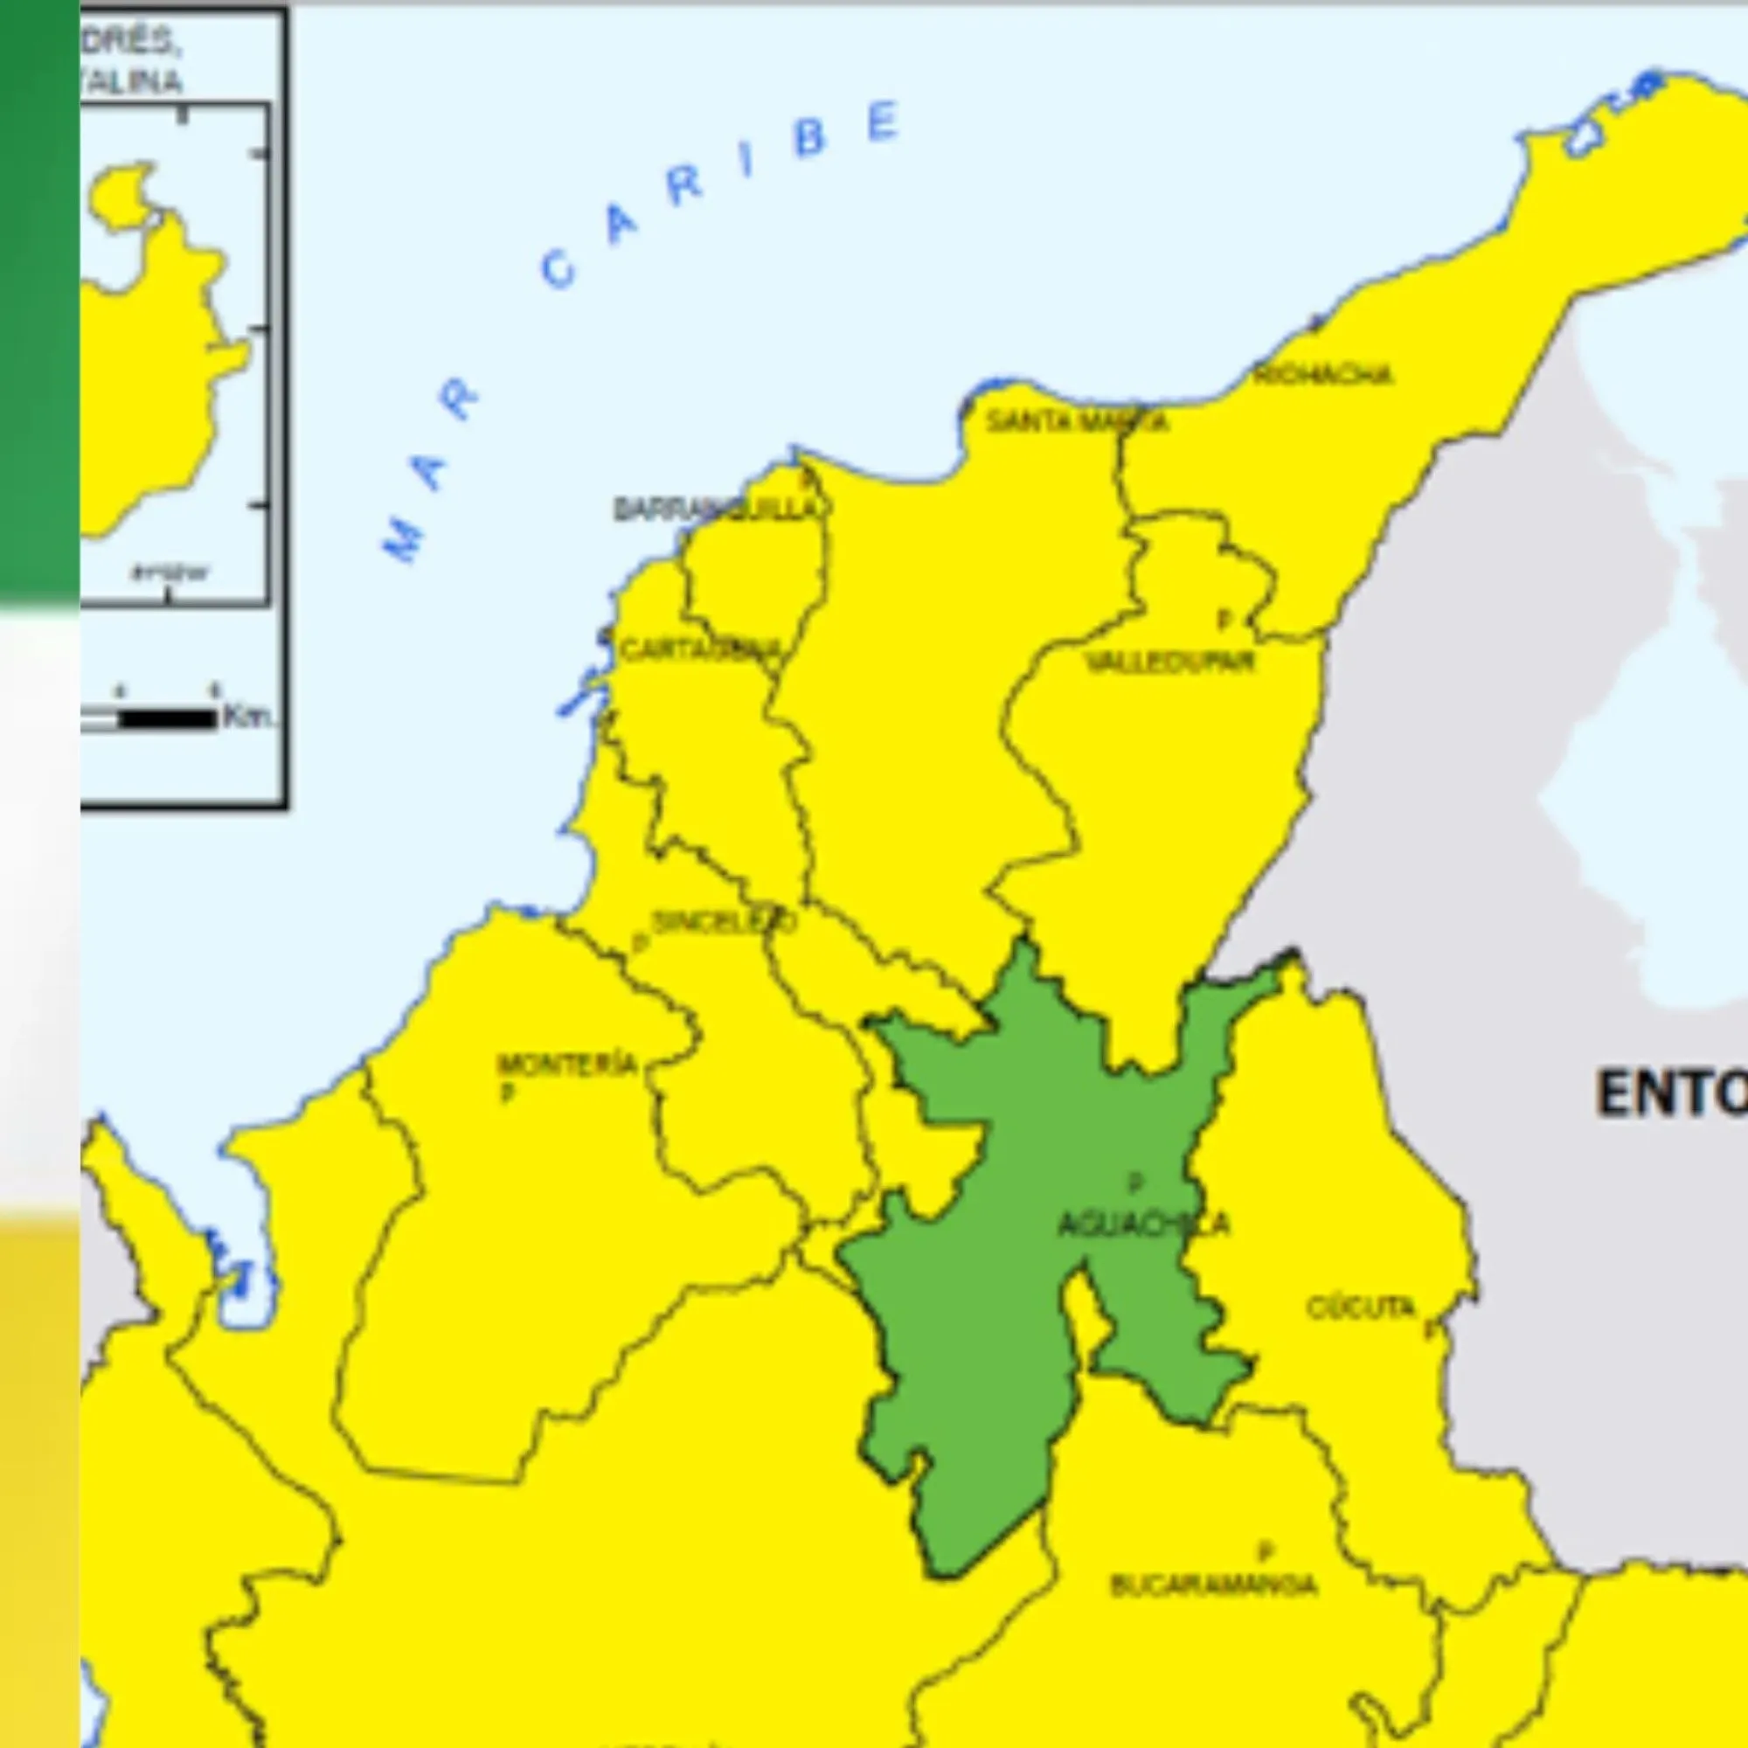

Por el cual se crea el departamento Surcaribe con capital Aguachica, a través de una reforma constitucional del artículo 309 de la Constitución Política.

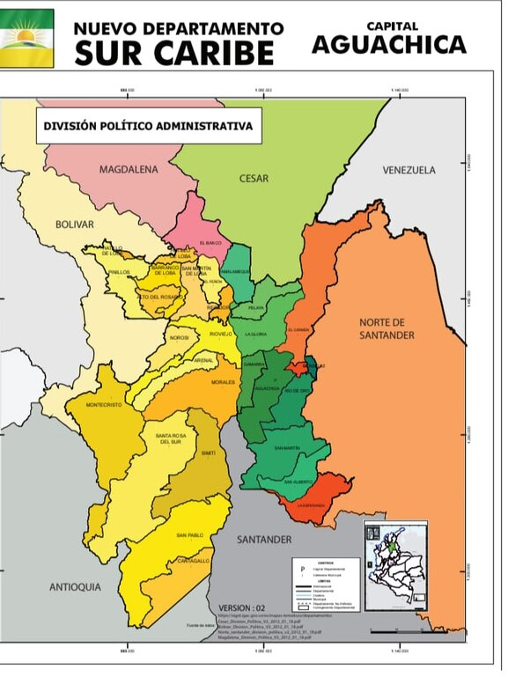

Municipios integrantes del departamento SURCARIBE

El departamento SURCARIBE posee más municipios que 17 de los actuales departamentos.
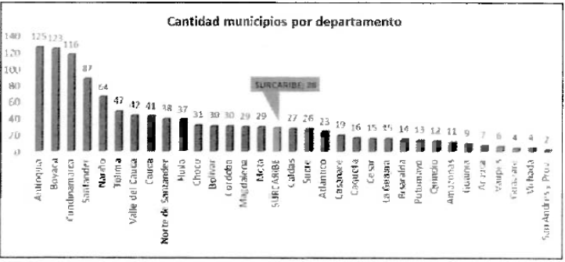

Visión del departamento SURCARIBE

El departamento SURCARIBE, es el modelo piloto de reordenamiento territorial alrededor del agua y la cultura anfibia descrita por Orlando Fals Borda, la ecorregión del agua próspera, productiva, feliz y sostenible, con base en su potencial sociocultural, económico y ambiental que ha mejorado los indicadores de desarrollo socioeconómico de sus habitantes y el valor agregado municipal.

(visión concertada y socializada en Diálogos vinculantes Plan Nacional de Desarrollo 2022-2026, Colombia potencia mundial de la vida, en Aguachica (octubre de 2022) y El Banco (octubre de 2022).

Bandera del departamento SURCARIBE


Características del departamento SURCARIBE

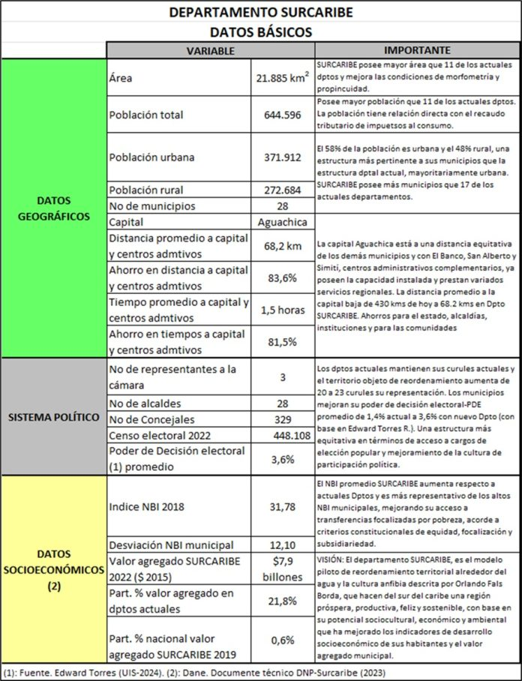

El departamento SURCARIBE posee un área de 21.885 kms cuadrados, un tamaño superior al de diez de los actuales departamentos de Colombia y menor al tamaño promedio que es de 33.545 kms cuadrados.

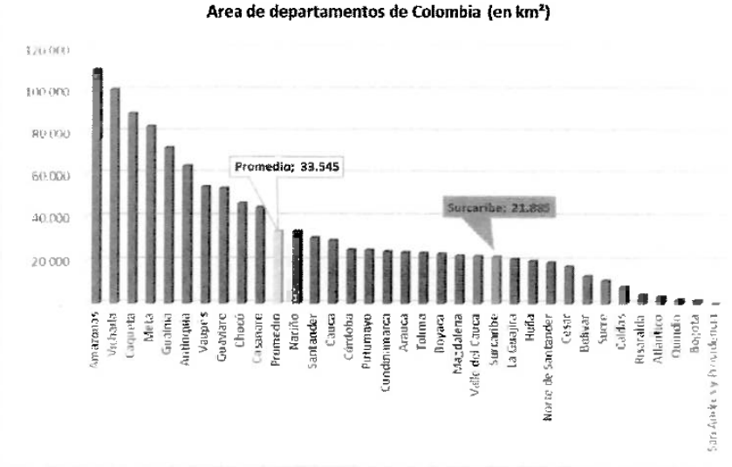
Posee una población de 644.596 habitantes, mayor población que doce de los actuales departamentos de Colombia.

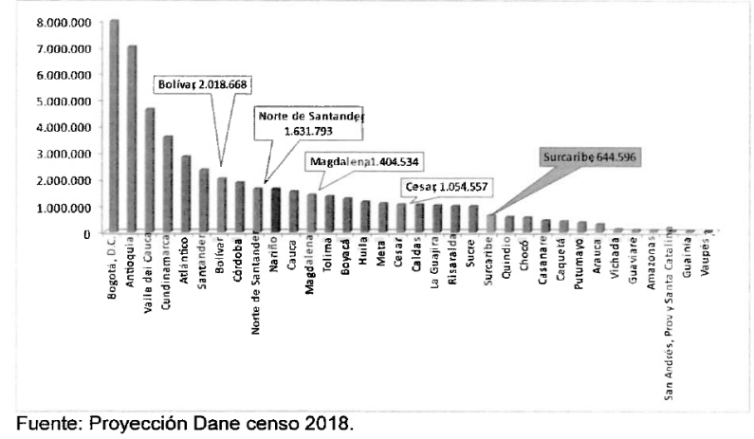

El 58% de su población está ubicada en las zonas urbanas y el 42% en la zona rural, promedios de distribución por área más cercanos a sus características reales dado que los departamentos de origen poseen una estructura mayoritariamente urbana: 81% en Norte de Santander, 77% en Bolivar, 76% en Magdalena y 76% en Cesar.

Este ajuste permitirá mejoras en los procesos de planeación en beneficio de mayor inclusión para sus zonas rurales, mucho más representativas en el nuevo departamento SURCARIBE.

Una de las ventajas de Aguachica como ciudad capital es su posición en el centro del departamento SURCARIBE, equidistante a los demás municipios y mejorando la distancia y el acceso equitativo a los servicios institucionales, en comparación con la Ubicación extrema y alejada de las actuales capitales Cartagena, Valledupar y Santa Marta.

- JUSTIFICACIÓN: Este Acto legislativo fortalece el proceso de descentralización.

El artículo 287 de la Constitución Política establece que los departamentos como entidades territoriales son ejecutores del proceso de descentralización política, administrativa y fiscal, cumpliendo un papel vital dentro del cumplimiento de los fines constitucionales del estado. El presente acto legislativo se enmarca en el fortalecimiento de dicho proceso y de ese nivel son sus beneficios.

Fortalecimiento de la descentralización administrativa.

Las funciones constitucionales otorgadas a los departamentos de coordinación, complementariedad de la acción municipal, intermediación entre la Nación y los municipios y de prestación de los servicios, implican relaciones directas con los territorios administrados.

En este contexto el factor distancia desde la sede administrativa departamental o ciudad capital del departamento a los demás municipios, es determinante en términos de los costos y tiempos de prestación para las entidades departamentales prestadoras de dichos servicios, así como los costos y tiempos de acceso a dichos servicios para las entidades municipales y la población beneficiaria respectiva.

“Lo anterior se relaciona con la variable distancia, la propincuidad citada por Massiris como variable importante en el diseño de entidades territoriales: “El movimiento interno, como la eficacia de los límites de una unidad regional, contiene intrínsecamente el factor distancia como elemento clave” y que “Mientras mayor es la región, mayor es la fricción de distancia y los obstáculos y el esfuerzo requerido para administrar el territorio y atender las demandas de los espacios periféricos.” (Massiris, Ordenamiento Territorial, Región y Procesos de Construcción Regional., 1998)." (Torres Ruidiaz, 2024)

Departamento SURCARIBE

Comparativo de distancias, tiempos y costos de recorrido con los actuales departamentos.
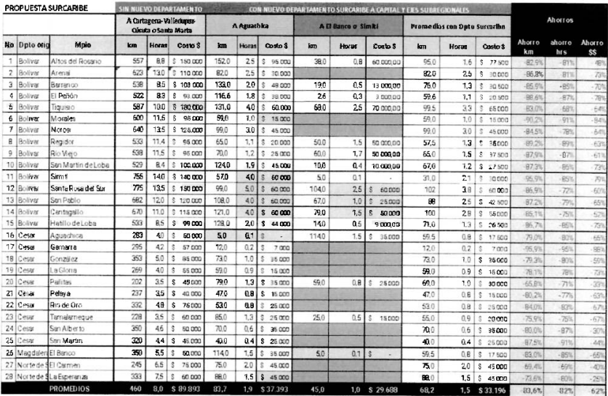
Fuente: Torres Ruidiaz, E. (2024). Efectos de la organización político-administrativa en la política pública de asignación de transferencias departamentales focalizadas por criterio de pobreza: Un estudio de caso en Magdalena y Bolívar.

En el ordenamiento actual la distancia promedio de los 28 municipios a las capitales actuales es de 460 kms, con un tiempo promedio de 8 horas y un costo promedio de desplazamiento en un solo sentido de $89.893.

Con el nuevo departamento SURCARIBE la distancia promedio de los municipios a la capital Aguachica disminuye a 83.7 kms y el tiempo de desplazamiento a 1,9 horas y el costo de desplazamiento a $37.393

Considerando los promedios a la capital y a los municipios ejes subregionales prestadores de servicios institucionales con el nuevo departamento SURCARIBE:

- La distancia promedio se reduce de 460 kms a 68.2, una disminución del 83.6% en las distancias.

- El tiempo promedio de recorrido baja de 8 horas a 1.5 horas, una disminución del 82% en los tiempos.

- El costo de recorridos baja de $89.893 a $33.196, un ahorro del 62% en los costos de desplazamiento.

Todos los municipios registran ahorros positivos en términos de propincuidad y costos y tiempos y siendo Simiti, el más alejado actualmente de su actual capital, el municipio que más ahorros obtiene.

Estos ahorros sin duda se trasladan en forma de eficiencia al sector público, privado, a la ciudadanía en general y al gobierno nacional, al momento de prestar y/o acceder a servicios institucionales y demás, haciendo más eficiente la descentralización administrativa.

Un ejemplo evidente son los ahorros en los desplazamientos de los funcionarios municipales, de los agentes económicos o gremiales y de los ciudadanos a la respectiva capital y a los municipios ejes prestadores de servicios.

Son ahorros que se inyectarán en forma de eficiencia e inyección de recursos excedentes del sector público para inversión social, del sector privado para inversión productiva y mayor calidad de vida y competitividad para el ciudadano.

La capital del departamento SURCARIBE es la ciudad de Aguachica y para efectos administrativos se adopta un modelo administrativo descentralizado departamental - MADD que consiste en descentralizar servicios institucionales del nivel departamental a los 3 ejes subregionales como son San Alberto, El Banco y Simití, para las respectivas subregiones, y así evitar la réplica de los modelos eminentemente centralistas de los actuales departamentos. Será este un modelo piloto nacional en aras de replicario en otras entidades.

En este sentido se fortalecerá a dichos municipios ejes con servicios y jurisdicciones especiales en la prestación de servicios como tercer y cuarto nivel de salud, sedes de educación superior, entre otras, algunos de los cuales ya vienen funcionando en el actual ordenamiento y de esta manera impulsarse en su capacidad instalada para también proveer dichos servicios a las sub regiones aledañas de los departamentos vecinos.

Igualmente es el caso de la actual Procuraduría provincial de El Banco, ideal para asumir el rol de Procuraduría regional, la creación de un nuevo circuito judicial en San Alberto o el aprovechamiento de la capacidad instalada del palacio Municipal de El Banco para sumir la sede del distrito Judicial, considerando su relativamente corta distancia respecto a la capital Aguachica.
Fortalecimiento de la descentralización fiscal.

Si bien no implica nuevos recursos del estado central para las entidades territoriales, la reorganización de municipios en el nuevo departamento genera un ajuste interno del sistema de asignación de transferencias, haciendo más eficiente y efectivo el proceso de focalización en la función de asignación de transferencias de la nación. Lo anterior se enmarca en principios y mandatos de rango constitucional.

Uno de los principales criterios de asignación de transferencias es el índice NB! (necesidades básicas insatisfechas):

- “Artículo 356: “(...) Los recursos del Sistema General de Participaciones de los departamentos(...) se destinarán a la financiación de los servicios a su cargo, dándoles prioridad al servicio de (...) con énfasis en la población pobre.”La ley reglamentará los criterios de distribución del Sistema General de Participaciones de los departamentos (...) incorporando principios sobre distribución que tengan en cuenta los siguientes criterios: a) (...) En la distribución por entidad territorial de cada uno de los componentes del Sistema General de Participaciones, se dará prioridad a factores que favorezcan a la población pobre, en los términos que establezca la ley. b) Para otros sectores: (...) y pobreza relativa).

- Artículo 361: “(...) Los recursos del Fondo de Compensación Regional se destinarán a la financiación de proyectos de impacto regional o local de desarrollo en las entidades territoriales más pobres del país, de acuerdo con criterios de Necesidades Básicas Insatisfechas (NBI) (...)”

- Artículo 288. “(...) Las competencias atribuidas a los distintos niveles territoriales serán ejercidas conforme a los principios de (...) subsidiariedad en los términos que establezca la ley.”

En ese sentido, la actual organización departamental agrupa municipios cuyos índices NBI poseen altos niveles de desviación respecto al NBI promedio departamental,el cual termina siendo poco representativo de los NBI municipales, beneficiando a unos que reciben más recursos de lo que su NBI amerita como es el caso de las capitales departamentales, y perjudicando a otros que reciben menos por este criterio que es el caso de los municipios más pobres.

Por ejemplo el departamento de Bolívar que posee un índice NBI de 26.73%, su capital Cartagena posee un NBI de 12.38%, es decir los habitantes de esta ciudad se benefician al acceder a las transferencias departamentales focalizadas por NBI con más de 14 puntos por encima de lo que su NBI amerita. Lo contrario ocurre con el municipio Altos del Rosario que con un NBI de 58.37% estaría perdiendo más de 46 puntos por este concepto en Bolívar.

No es un caso menor si consideramos que Cartagena posee el 49% de la población de Bolivar, es decir es el porcentaje de población a la que estarían destinados mayores transferencias de las que amerita, una fuga de recursos de los municipios más pobres en favor de otros menos pobres, contrario a los principios constitucionales que rigen el sistema de transferencias a las entidades territoriales y afectando el cumplimiento de los fines del estado.

El departamento SURCARIBE objeto del presente acto legislativo, contribuye a corregir este error del sistema de asignación de transferencias actual, al agrupar a municipios de indicadores de NBI municipales más homogéneos, con menor nivel de desviación del NBI municipal respecto al departamental y un NBI departamental más representativo del de sus municipios.

El NBI del nuevo departamento es de 31,78%, respecto al cual Altos del Rosario, por ejemplo y que es el municipio de mayor nivel NBI del Surcaribe, recupera 20 puntos respecto a lo que pierde hoy en Bolivar.

En general la desviación para los municipios que hoy están en Bolivar baja de 18.8 a 14.9; para el de Magdalena baja de 5.4 a 0.3; para los de Norte de Santander pasa de 21,4 a 9: y para los de César aumentó de 2.9 a 9.2. En general la desviación baja de 12.8 a 11.9, más ajustado en el nuevo departamento.

En este sentido, este acto legislativo aporta un modelo piloto de rango constitucional que hace más eficiente el sistema de asignación de transferencias a cargo del estado. Un enorme beneficio para las políticas sociales y en general para el sistema de planeación nacional y para las finanzas del estado .

Fortalecimiento de la descentralización política.

Los procesos electorales son el mecanismo para el desarrollo de la participación democrática. La Corte Constitucional señala que "El principio de participación democrática expresa no sólo un sistema de toma de decisiones, sino un modelo de comportamiento social y político, fundamentado en los principios del pluralismo, la tolerancia (...). El concepto de democracia participativa (...) implica adicionalmente que el ciudadano puede participar permanentemente en los procesos decisorios que incidirán significativamente en el rumbo de su vida. Se busca así fortalecer los canales de representación, democratizarlos y promover un pluralismo más equilibrado y menos desigual."

La representatividad territorial se da en función del volumen de población y por ende de votos que le permitan acceder a cargos de elección popular. Obviamente aquellos territorios con mayor población tendrán mayores posibilidades y mayor cantidad de curules. La actual organización departamental posee imperfecciones en cuanto al acceso equitativo a cargos de elección popular. La concentración de población es desigual, especialmente en las capitales departamentales que absorben la mayor cantidad de votos, en términos exagerados en algunos casos.
Mejoramiento del poder de decisión electoral

Por medio del indicador del poder de decisión electoral-PDE, equivalente a la participación porcentual del censo electoral de cada municipio en el del departamento, se mide la capacidad de participación de cada municipio en el departamento (Torres Ruidiaz, 2024).

En el ordenamiento actual sin el nuevo departamento SURCARIBE, las capitales absorben la mayor parte del censo electoral departamental, lo cual les da ventaja sobre los municipios objeto de reordenamiento, que poseen bajo censo electoral y por ende bajo poder de decisión electoral-PDE.

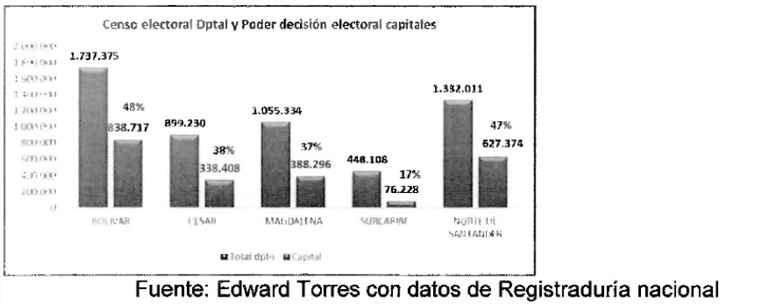

Mientras la capital Cartagena posee el 48% del censo electoral, El Peñón apenas posee el 0.3% de este, dándose una gigantesca ventaja para la primera a la hora de acceder a cargos de elección popular: Las personas que aspiran a ser elegidos tienen a su disponibilidad mayor censo electoral, la ciudad con su censo electoral le corresponden la mitad de las curules en juego. Y así mismo, a una persona de El Peñón le es imposible salir elegido ni siquiera a una curul con los votos disponibles en su municipio y ni siquiera sumando los de los municipios vecinos. No hay equidad. Otro efecto negativo se da sobre los votantes de los municipios de bajo PDE, quienes al no tener probabilidades de elegir una representación de su municipio, ello puede ocasionar que no valoren su voto generado un caldo de cultivo favorable para la compra del voto de parte de candidatos de otros municipios de mayor PDE y, por ende, para la corrupción electoral. Esta misma situación se repite en Cesar, Magdalena y Norte de Santander, los departamentos objeto de reordenamiento.

Con el nuevo departamento SURCARIBE, la capital Aguachica, si bien posee el mayor censo electoral con un 17%, proporcionalmente no es tan superior a los demás municipios y todos los municipios aumentan su PDE: Para los que actualmente están en Bolívar su PDE se cuadruplicaría pasando de tener el 9.8% del censo departamental al 38.1%; para los que vienen del Cesar se duplica pasando del 22% al 45%, para El Banco se duplicaría del 5.7% al 11,5% y para los que vienen de Norte de Santander se triplica pasando de 1.5% a 4,5%.

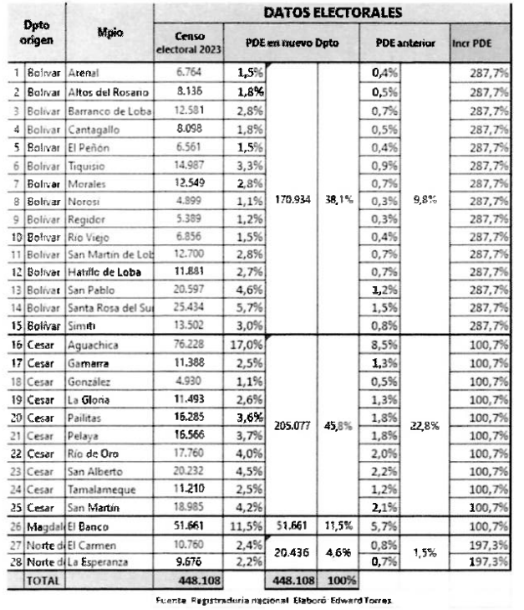

Estas cifras brindan mayores posibilidades de elección local dentro del censo departamental y, agrupado por subregiones, algunas de estas incluso le hacen mayoría a la subregión de la capital departamental, mayor equidad en la elección de cargos públicos que el existente para los ciudadanos de estos municipios en sus actuales departamentos.

Lo anterior redunda en mayor valoración del ciudadano de su voto, que ahora sí es decisivo, mejorando las condiciones para mejorar la participación y erradicar las prácticas corruptas en elecciones que actualmente se dan.
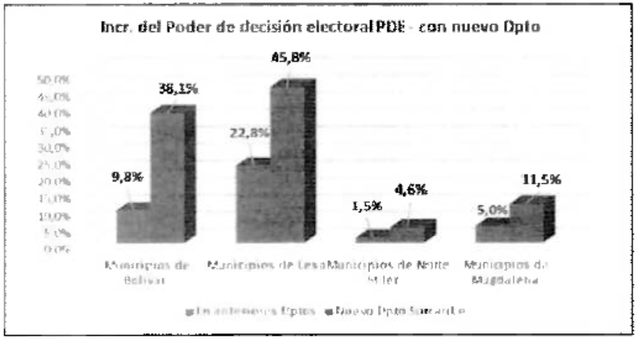

El PDE por subregiones en el departamento SURCARIBE es más equitativo que en el ordenamiento departamental actual y especialmente para sus municipios mejora este aspecto. La subregión Las Lobas El Banco y la subregión centro acumulan el mayor porcentaje de votación entre las cuatro subregiones, pero aún asi el PDE de las otras dos subregiones es competitivo para acceder a representación política en los procesos democráticos. Obsérvese como lo mejoran ostensiblemente respecto al que poseen en los actuales departamentos.

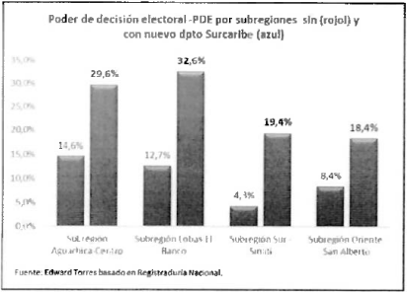
Los departamentos de origen no afectan su número de curules en el Congreso de la República.

El nuevo departamento SURCARIBE tendrá 3 representantes a la cámara, que se sumarían a los actuales 187 representantes, acorde con el artículo 176 de la Constitución Política: “(.) Habrá dos representantes por cada circunscripción territorial y uno más por cada 365.000 habitantes o fracción mayor de 182.500 que tengan en exceso sobre los primeros 365.000".

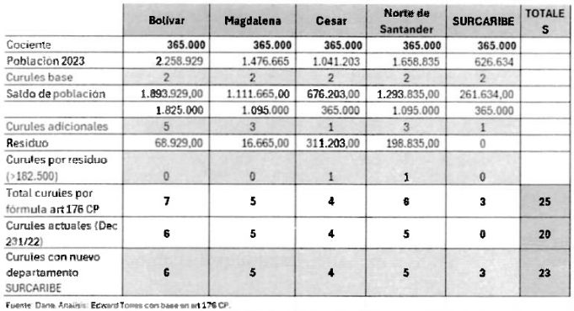

Las curules a Senado actuales no se modificarían por cuanto son circunscripciones nacionales ni tampoco se modifican sus probabilidades de acceso respecto a las actuales por cuanto éstas dependen del número de curules y los partidos o listas respectivamente inscritas, las cuales no cambian con el nuevo departamento SURCARIBE.

Los departamentos de origen de los municipios del departamento SURCARIBE, como son Cesar, Magdalena, Bolívar y Norte de Santander no disminuirían su participación actual conforme al parágrafo segundo del artículo 176 de la Constitución Política:

“(...) PARÁGRAFO 20. Si como resultado de la aplicación de la fórmula contenida en el presente artículo, una circunscripción territorial pierde una o más curules, mantendrá las mismas que le correspondían a 20 de julio de 2002.” (subrayado fuera de texto)

El costo anual por los tres (3) representantes a la Cámara es de $3.600 millones aproximadamente, apenas un 1.5% del presupuesto del Congreso de la República, un porcentaje ínfimo que no ocasionará un impacto fiscal relativo en el presupuesto de esa entidad.

En los últimos 10 años se han creado 22 nuevas curules de Cámara y Senado y no ha ocasionado desequilibrios en las finanzas nacionales ni en el presupuesto del Congreso. De hecho, la desaparición de las curules transitorias en próximas legislaturas compensarán con creces el pequeño costo relativo de las 3 nuevas curules de SURCARIBE.

- LA COMPETENCIA DEL CONGRESO DE LA REPÚBLICA PARA EL PRESENTE ACTO LEGISLATIVO. El marco legal para crear un nuevo departamento.

Sobre creación de nuevos departamentos la Constitución Política en el artículo 297
de la CP establece:
“El Congreso Nacional puede decretar la formación de nuevos Departamentos, siempre que se cumplan los requisitos exigidos en la Ley Orgánica del Ordenamiento Territorial y una vez verificados los procedimientos, estudios y consulta popular dispuestos por esta Constitución.”

Este precepto fue desarrollado por la ley 1454 de 2011, Ley Orgánica de Ordenamiento Territorial-LOOT, que en su artículo 23 plantea los siguientes requisitos para crear departamentos:

“ARTÍCULO 23. Creación de departamentos. La creación de departamentos cuyos territorios correspondan parcial o totalmente a una o varias regiones administrativas y de planificación deberá contar con el concepto de la Comisión de Ordenamiento Territorial, del Departamento Nacional de Planeación y la aprobación del Congreso de la República, previa convocatoria a consulta popular, de acuerdo con los lineamientos legales establecidos por el legislador y la Constitución”.

No obstante, ante la falta de claridad en la LOOT sobre el trámite de la consulta popular planteada, ante la consulta del alcalde de Hatillo de Loba-Bolívar en el proceso de creación del nuevo departamento en la subregión de la Depresión Momposina, sobre requisitos y procedimientos para crear nuevos departamentos, la Sala de Consulta y Servicio Civil del Consejo de Estado expidió el concepto 2117 de 2013 que concluye:

“(...) El artículo 23 de la ley 1454 de 2011, “Por la cual se dictan normas orgánicas sobre ordenamiento territorial y se modifican otras disposiciones”, según se ha analizado en este concepto, es una norma incompleta, pues se abstuvo de regular, entre otros ineludibles aspectos, la forma de realizar la consulta popular en los departamentos afectados por la iniciativa.
No obstante, el Congreso de la República bien podría crear un nuevo departamento mediante acto legislativo, como ha ocurrido en el pasado.” (subrayado fuera de texto)
Posteriormente la ley 2200 de 2022 en su artículo 13 ordena al Ministerio del Interior
“(...) para que, con la participación de los departamentos representados a través de la Federación Nacional de Departamentos, presente el Congreso de la República, un proyecto de ley que establezca los requisitos para la creación de nuevos Departamentos”

Lo anterior no ha sido desarrollado por el gobierno, por lo que hoy está vigente la competencia otorgada por el Consejo de Estado de crear departamentos por Acto Legislativo, en este caso por iniciativa de los Congresistas, acorde con el procedimiento constitucional establecido.

Cabe anotar que ha sido el acto legislativo la vía de creación de todos los departamentos durante el siglo XX, incluidos los últimos creados en 1991 directamente por vía constitucional, ninguno se creó por requisitos de las leyes entonces vigentes.

- ANTECEDENTES.

Este Acto Legislativo revive un departamento que ya existió y funcionó.

El departamento SURCARIBE propuesto en el presente acto legislativo ya existió durante veintisiete años, entre 1858 y 1885, con el nombre departamento “Banco” del cual fueron capitales los municipios de Aguachica, Puerto Nacional (Gamarra) y “Banco”, es decir ya tiene antecedentes de funcionamiento exitoso. Así mismo los municipios de esta subregión se organizaron en otros años bajo departamentos distintos a los actuales, entre otros bajo la Provincia de Ocaña y Mompox o el departamento de Mompox. A partir de 1908 fueron organizados bajo los departamentos de Bolívar, Magdalena y Norte de Santander y el Cesar a partir de 1967.

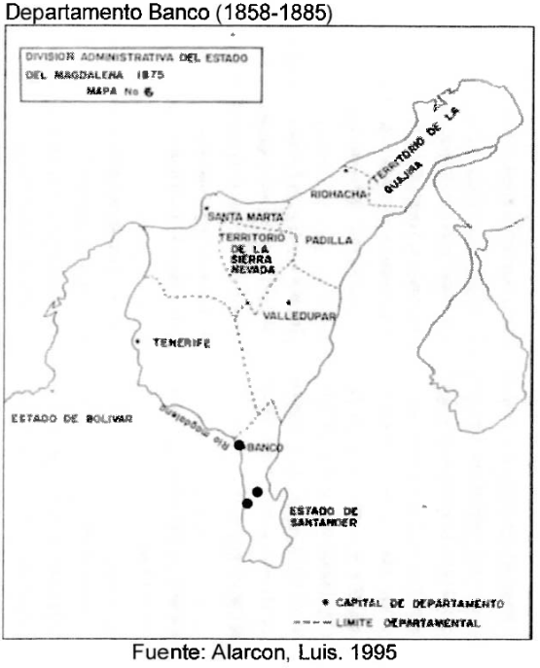

La iniciativa de crear el nuevo departamento ha seguido vigente y latente.

Fueron varias las iniciativas de creación de un nuevo departamento, algunas veces bajo la iniciativa de Ocaña, de Aguachica, en otras de El Banco y Mompox que lo intentaron activamente entre 2008-2013.

Esta propuesta se articula con la propuesta de campaña del presidente electo Gustavo Petro sobre la creación del nuevo “Departamento del Río” (Petro Urrego, Esta es mi propuesta para crear el Departamento del Río en el Magdalena medio. Juzguenla ustedes, 2022), en su programa de gobierno bajo los ejes “ordenamiento territorial alrededor del agua” y “de la desigualdad a una sociedad garante de derechos” (Petro Urrego & Márquez, Gustavo Petro, 2022) y en su Plan de Desarrollo bajo el eje “ordenamiento del territorio alrededor del agua” (DNP, 2022).

Así mismo tiene antecedentes en las movilizaciones y procesos ciudadanos para la creación de un nuevo departamento, que entre 2009 y 2013 se dieron en la subregión de la Depresión Momposina (Depresión Momposina: sueño de unos, pesadilla de otros, 2012), en el Magdalena Medio (El Magdalena Medio, ¿un nuevo departamento?, 2008) y las que actualmente se llevan a cabo en el sur del Cesar y sur de Bolívar (Sur Caribe Colombia, la vieja idea de crear un nuevo departamento, 2021).

Previamente, en 2010 el plan de desarrollo del presidente Juan Manuel Santos ya había contemplado entre las iniciativas de “ordenamiento político administrativo” el proyecto de creación del departamento en la Depresión Momposina en la estrategia “consolidación de áreas de desarrollo territorial” (DNP, 2010, pág. 47)

Es decir, la propuesta de reorganización territorial departamental en el sur del caribe, coincidente con el departamento SURCARIBE, hizo el tránsito de iniciativa ciudadana a política pública del nivel nacional. (Torres Ruidiaz, 2024)

Cabe anotar también el liderazgo ciudadano de Aguachica en la realización de la “primera consulta popular por la Paz” con la pregunta: “¿Rechaza usted la violencia y está de acuerdo en convertir a Aguachica en un municipio modelo de paz?”. A punto de cumplir 30 años de esta iniciativa popular, este Acto Legislativo del nuevo departamento SURCARIBE es pertinente para que el estado compense el sacrificio asumido por Aguachica y esta región, incluso con el asesinato de algunos de los lideres organizadores de la consulta.

Antecedente importante también se dio en febrero de 2013, el Concejo Municipal de El Banco aprobó una consulta popular convocada por el alcalde para consultar a la ciudadanía sobre la creación de un nuevo departamento. El Tribunal del Magdalena conceptuó su constitucionalidad mediante Providencia del 14 de mayo del 2013 a radicado 47-001-2333-000-2012-00104-00. Esto estuvo precedido de un masivo proceso de movilización ciudadana que logró entre 2009 y 2013 tres audiencias públicas con el Congreso de la República, dos de las cuales se realizaron en El Banco y Mompox, y la gestión legislativa para el artículo 23 de la ley 1454 de 2011 sobre requisitos para crear nuevos departamentos.

Igualmente, en consulta resuelta el 20 de noviembre de 2013, ante petición elevada por el señor alcalde municipal de Hatillo de Loba-Bolívar, municipio integrante de esta propuesta, el Consejo de Estado en concepto 2117 de 2013, considero que es facultad del Congreso de la República crear nuevos departamentos por acto legislativo y que hoy se constituye en el principal referente legal.

Acompañan la presente propuesta doce (12) proposiciones aprobadas en los concejos municipales apoyando la propuesta de creación del departamento SURCARIBE.

El presente proceso ha sido socializado y tiene antecedentes ante instancias como:

- Febrero 4 de 2009: Audiencia pública ante la Comisión de Ordenamiento Territorial del Senado de la República.
- Marzo 25 de 2009: Audiencia pública ante la Comisión de Ordenamiento Territorial de la Cámara de Representantes.
- Abril 30 de 2009: Audiencia pública ante la Comisión de Ordenamiento Territorial de la Cámara de Representantes en el municipio de El Banco.
- El 28 de mayo de 2009: Audiencia pública ante la Comisión de Ordenamiento Territorial de la Cámara de Representantes en el municipio de Mompox.
- Octubre de 2010: El documento “Bases para el Plan de Desarrollo nacional 2010-2014” incluye el proyecto “creación del nuevo departamento en la Depresión Momposina” como estrategia para “consolidar áreas de desarrollo territorial”.
- Abril de 2013: El Tribunal del Magdalena conceptúa la constitucionalidad de la pregunta de la consulta popular convocada por el Alcalde y aprobada por el Concejo Municipal.
- Noviembre de 2013: El Consejo de Estado mediante concepto 2117/13 responde la consulta realizada por el alcalde de Hatillo de Loba sobre procedimiento legal para crear un nuevo departamento.
- Octubre de 2022: Participación en mesas técnicas de diálogos vinculantes para la elaboración del Plan Nacional de Desarrollo, en los municipios de El Banco y Aguachica, donde se estableció la creación del nuevo Departamento.
- Marzo de 2022: El candidato presidencial Gustavo Petro en su recorrido por Mompox, Aguachica y El Banco plantea la creación del departamento del Río.
- Noviembre de 2023: Recibo del Departamento Nacional de Planeación del Documento Técnico DEPARTAMENTO SURCARIBE, elaborado con la asesoría de esa entidad.
- El 29 de mayo 2023 en reunión presencial de socialización con la Misión de Descentralización, Dr Dario Restrepo y una segunda reunión de Socialización, virtual, con dicha misión de descentralización, el 21 de diciembre de 2023.
- El 10 de mayo de 2023, Audiencia Pública en la Comisión Especial de Ordenamiento Territorial de la Cámara de Representantes.

Son antecedentes que demuestran la tradición de lucha ciudadana y la voluntad institucional y ciudadana de los municipios respecto a la creación del nuevo departamento SURCARIBE.
Los buenos resultados de los nuevos departamentos

Luego de una intensa dinámica de reordenamiento territorial departamental en el siglo XIX, en el siglo XX hubo tres momentos de dinámica de creación de departamentos: El primero entre 1905 con la reforma de Rafael Reyes y su desmonte hasta 1910 que pasó de 9 departamentos a 24 entre departamentos e intendencias y comisarías. El segundo momento inicia con la creación de Chocó en 1947, el caribe con la creación de Córdoba y seguidamente de La Guajira, Sucre y Cesar reordenando Magdalena y Bolívar y en el eje cafetero reordenando el antiguo departamento de Caldas en Quindío y Risaralda. El tercer momento fue la conversión en departamentos de los antiguos territorios nacionales entre 1978 y la Constitución de 1991, completando los 32 departamentos actuales.

Es decir, hoy son más de treinta años en que no se modifican las jurisdicciones departamentales, en los cuales ha habido importantes cambios en la dinámica poblacional del país. Mientras entre 1990 y 2022 la población nacional se incrementó en un 52%, el mismo crecimiento experimentado entre 1970 y 1991, últimos procesos de reordenamiento departamental, además de los fenómenos de densificación poblacional que hoy experimentan subregiones como el sur del Caribe porque las dinámicas poblacionales son distintas.

Mientras los actuales departamentos se “urbanizaron”, es decir casi toda la población reside en las zonas urbanas, lo cual ocasiona un efecto de impertinencia de ciertos territorios al momento del ejercicio de planeación departamental, territorio como SURCARIBE casi que mantienen igualdad entre las zonas rurales y urbanas, por lo que el nuevo departamento representa de mejor manera esta característica de los municipios que lo integran, tan distinta a las actuales capitales. El territorio objeto del nuevo departamento SURCARIBE es una de las zonas con alta densidad poblacional más alejadas de los servicios institucionales prestados por las capitales departamentales.

Fue positiva la creación de estos nuevos departamentos sobre los territorios reordenados. Hoy nadie podría afirmar que crear el Cesar o Quindío haya sido una mala idea. Por el contrario, los beneficios son evidentes.

En términos culturales permitió fortalecer institucionalmente antiguas identidades locales, ocultas, intrascendentes y hasta discriminadas en sus antiguas capitales, como es el caso de la cultura sabanera en Córdoba y Sucre, la cultura vallenata en el Cesar y La Guajira, la cultura indigena en La Guajira y el paisaje cafetero, todos hoy constituidos en símbolos nacionales que han trascendido internacionalmente, gracias al impulso que recibieron bajo la institucionalidad de los nuevos departamentos creados. Hoy estos símbolos son ricos generadores de empleo y desarrollo en estos nuevos departamentos. El nuevo departamento SURCARIBE es la plataforma institucional que en igual sentido fortalecerá de mejor manera la cultura Ribereña, la cultura del agua, la cultura riana, la cultura anfibia, la cultura de la cumbia, la base para la gran ecorregión del agua planteada por el Presidente Gustavo Petro.

Se fortaleció la representatividad local en las instancias departamentales internas y las departamentales en las regionales y nacionales, con voz propia y mejorando ostensiblemente.

En términos socioeconómicos, por ejemplo, los índices de pobreza en el Cesar disminuyeron en términos porcentuales respecto a los que poseían cuando hacían parte del Magdalena, por encima del promedio que disminuyó el promedio nacional para dichas zonas.

En términos productivos los nuevos departamentos constituyeron un impulso institucional al fortalecimiento y creación de nuevos modelos de desarrollo económico como fueron el algodón en el Cesar y los servicios regionales en Valledupar, la bonanza del carbón en La Guajira, el café en el eje cafetero, la ganadería en Córdoba y el desarrollo urbano en Montería, y en general el potencial turístico que constituyen hoy estos territorios para el país.

Fiscalmente, todos los últimos departamentos creados son viables y sostenibles fiscalmente cumpliendo en 2022 el indicador de viabilidad fiscal. Cabe anotar que todos fueron creados cuando no existían los actuales mecanismos técnicos de control fiscal de las leyes 617/00, 819/03 y 358/97, que en cambio sí aplicarán para la creación de SURCARIBE y que demuestran su viabilidad.

- El nuevo departamento SURCARIBE, una reivindicación histórica con la memoria de Benkos Biohó.

Hasta el siglo 19 el municipio de El Banco aparecía reseñado con el nombre “Banco” ( sin el artículo “EP”), nombre que, de acuerdo con notas históricas tiene su relación con Benkos Biohó, líder africano que luchó por la libertad de los esclavos en el siglo 17 y en su lucha creó los Palenques.

“Banco”, nombre perteneciente al municipio y con un claro origen en la memoria de Benkos Biohó de parte de los habitantes de la zona de Las Lobas y de El Banco, es el mismo nombre que entre 1858 y 1885 tuvo el departamento “Banco” en el antiguo estado soberano del Magdalena, cuyas capitales fueron El Banco. Aguachica y Puerto Nacional (Gamarra), entidad que coincide en territorio con el nuevo departamento SURCARIBE que se busca crear mediante el presente Acto Legislativo

- EL DEPARTAMENTO SURCARIBE NO IMPLICA CREAR NUEVAS ENTIDADES. Algunas ya existen y sólo requieren reorganización y fortalecimiento.

El potencial nuevo gasto de la nación para atender la jurisdicción territorial del nuevo departamento SURCARIBE en materia de entes descentralizados, órganos de control, de justicia, cabe anotar que muchas de estas ya existen en el actual ordenamiento y simplemente requerirían de una reorganización y/o fortalecimiento. Cabe anotar que no todas corresponden al nivel central, es decir no impactan las finanzas de la nación directamente, no todas implican nuevo o representativo gasto y otras ni siquiera pertenecen al sector gubernamental como es el caso de la Diócesis. Otras entidades existieron en años anteriores pero fueron trasladadas y con el nuevo Departamento simplemente requerirían ser reactivadas o reubicadas nuevamente.

Ejemplo de reorganización funcional de algunas entidades con el nuevo departamento de Surcaribe.
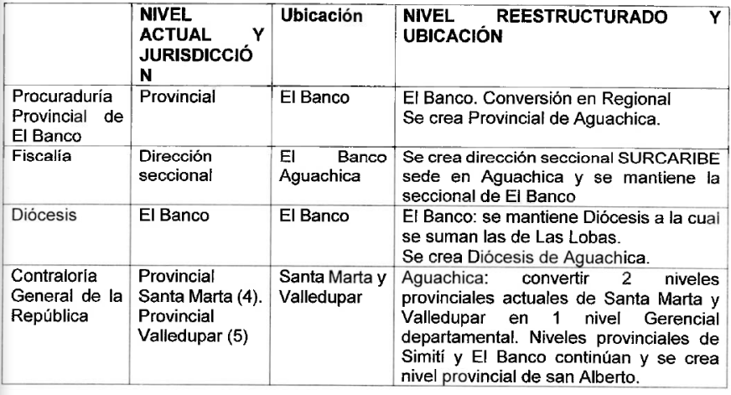

Un ejemplo de reorganización: la Rama judicial.

Colombia está dividida en 33 distritos judiciales, entre los cuales tres de estas son ciudades no-capitales como son Santa Rosa de Viterbo, San Gil y Pamplona y el Distrito Judicial de Cundinamarca. Algunos de estos distritos acogen circuitos municipales de departamentos distintos, algunos de los cuales corresponden a municipios del departamento SURCARIBE.

Los circuitos judiciales de los municipios componentes del departamento SURCARIBE están distribuidos actualmente bajo 5 de los 33 distritos judiciales como son Cartagena, Santa Marta, Bucaramanga, Cúcuta y Ocaña.

El nuevo departamento SURCARIBE contempla la creación de 1 Distrito judicial (Aguachica), la reorganización territorial de 3 circuitos judiciales existentes (Aguachica, El Banco y Simití) y la creación de 1 nuevo circuito judicial (San Alberto), los cuales acogerían los 27 circuitos municipales.

Los anteriores movimientos implican la reorganización de apenas 8 de los 202 circuitos judiciales actuales, con notables mejoramientos en términos de distancia al Distritos y Circuitos Judiciales respectivos.

Sólo un (1) circuito judicial ameritaría cambio en el municipio base, que sería el del Magdalena, anteriormente encabezado por El Banco y que entraría a ser asumido por el municipio de Guamal. Los restantes 8 Circuitos implicados mantienen el mismo municipio base.

Se realiza una redistribución de los Circuitos Municipales acorde a criterios de vecindad o propincuidad y distancia respecto a los Circuitos Judiciales reorganizados. Por ejemplo, Pailitas y Tamalameque al quedar más cerca a El Banco cambiarían por esta su anterior pertenencia al Circuito Judicial de Aguachica y este último asume a los municipios vecinos de Regidor y Río Viejo que anteriormente pertenecían al Circuito de Simití.
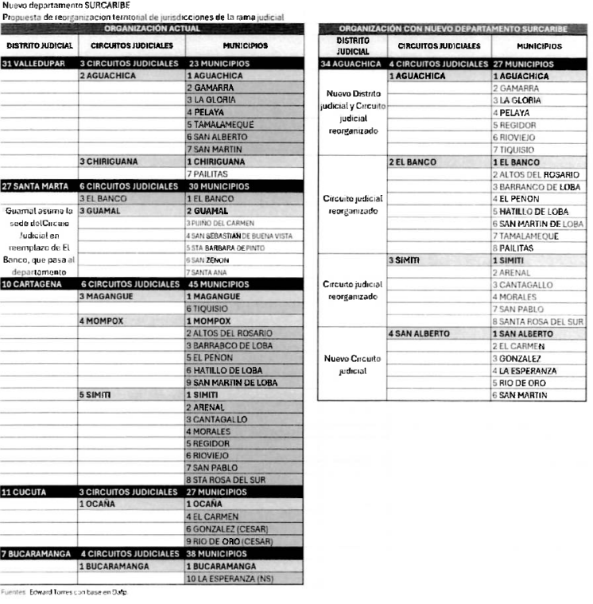
Esta es una propuesta de reorganización y algunos municipios de otros departamentos podrían ser acogidos por Circuitos del nuevo Distrito Aguachica de SURCARIBE, por razones de cercanía.

Esta reorganización deriva en un ahorro en términos de distancia entre los municipios y el respectivo Circuito Judicial y del 83% en promedio respecto al nuevo Distrito Judicial de Aguachica, factor que incide en ahorros en términos de tiempos y costos de desplazamientos por efecto de las menores distancias.

Estos mismos beneficios aplican y se trasladan a las demás jurisdicciones que se requieran.

Los evidentes beneficios en términos de eficiencia por menores distancias que observamos en las jurisdicciones judiciales reorganizadas, aplica de igual manera a las reorganizaciones subregionales administrativas, comerciales y demás pertinentes al departamento SURCARIBE.

- VIABILIDAD Y SOSTENIBILIDAD FISCAL. El departamento SURCARIBE es fiscalmente viable y sostenible

SURCARIBE es el primer departamento que se crea bajo el control de las leyes 617 de 2000 sobre viabilidad fiscal, 819 de 2003 sobre sostenibilidad fiscal y 358 de 1997 sobre endeudamiento territorial, lo cual constituye una garantía y, de alguna manera, Sustituye los artificiales topes de ingresos y gastos exigidos en requisitos anteriores de creación de departamentos.

Consideraciones fiscales del nuevo departamento SURCARIBE

Los principales ingresos de los departamentos son las transferencias de la nación (sin incluir sistema general de regalías), las cuales ascienden al 53% de los ingresos de las gobernaciones del país. Le siguen en orden de importancia los ingresos tributarios que son el 28% de sus ingresos.

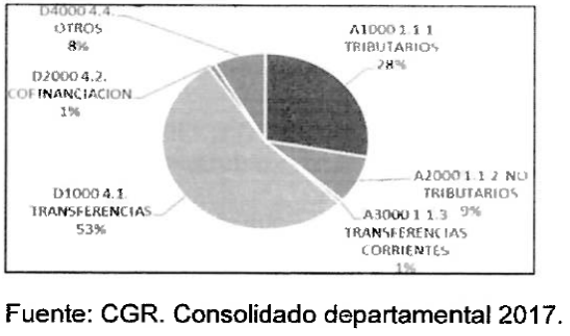

Los principales ingresos tributarios de los departamentos son los impuestos al consumo.

Los dos principales ingresos tributarios son el impuesto al consumo de cerveza y el impuesto de licores, que ascienden al 31% y 27% de los ingresos totales, y el impuesto a los cigarrillos y al tabaco con el 14%

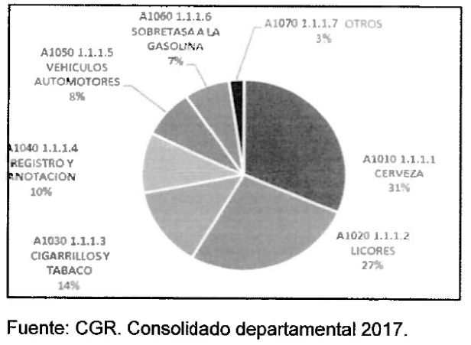

Uno de los mitos o falencias en el análisis financiero para el nuevo departamento, consiste en plantear conclusiones de las finanzas de la probable entidad territorial departamental, a partir de las cifras de los municipios que lo conforman, tanto de recaudos como de eficiencia fiscal.

Falencias porque son estructuras fiscales distintas, dependientes de factores distintos y con resultados de interpretación distinta, especialmente respecto a municipios de categoría sexta, como son los que conforman la propuesta del nuevo departamento SURCARIBE.

En materia de los impuestos que manejan, mientras los MUNICIPIOS gravan la propiedad (predial) y la actividad económica (industria y comercio), los DEPARTAMENTOS manejan impuestos al consumo, como los cigarrillos y la cerveza, clasificados como bienes normales-básicos y su recaudo dependerá de poseer una población que consuma. En este sentido, los factores que inciden en el recaudo de impuestos a la propiedad y a la actividad económica son la renta y la inversión, muy distintos de los factores que inciden en los impuestos al consumo que son los ingresos. También incide en la dinámica de recaudo el tipo de bien que se grava. La elasticidad ingreso del alcohol y los cigarrillos los clasifica como “bienes básicos"[1]. La cerveza es un bien de mayor consumo entre la población de menor ingreso pues es sustituido por licores más costosos al aumentar el ingreso, un factor que aplica en mayor medida a municipios “pobres” o de mayor NBI, como los del nuevo departamento Surcaribe, en comparación a sus departamentos de origen. Es decir, a mayor nivel de pobreza de la entidad, puede ser mayor el consumo de bienes como la cerveza.

En cuanto a la composición, mientras los ingresos tributarios de los departamentos equivalen al 28% de sus ingresos totales, para un municipio de sexta categoria como Mompox, por ejemplo, estos apenas ascienden al 9% de los ingresos totales. Mientras para estos últimos las transferencias nacionales ascienden al 77% de los ingresos, para los departamentos están por el orden del 53% de los ingresos totales.

La gestión de recaudo para ambas entidades también es distinta. Para los MUNICIPIOS es directa ante el contribuyente primario y su carga es completamente para la entidad territorial, mientras para el DEPARTAMENTO la gestión de recaudo es a través de terceros del nivel nacional y ante mayoristas, con menor carga administrativa para la propia entidad.

La categoría de los municipios, si bien depende de la capacidad de generar ingresos propios, maneja rangos muy amplios en la clasificación de los mismos. Es así como el 87% de los municipios del país están ubicados en la sexta categoría.

La disimil distribución de los departamentos y municipios por categorías (aunque usan las mismas variables), es otra muestra de las diferencias en las estructuras fiscales entre ambas entidades.

Los municipios de sexta categoría son la mayoría en todos los departamentos del país, e incluso en la nación. No es una característica exclusiva del nuevo departamento.

La categoría no es criterio para la distribución de recursos, solamente se aplica para definir el salario del alcalde y los honorarios de los Concejales (norma). Es decir, no puede tomarse como un factor de competitividad, es simplemente una tipología.

Cálculo de los ingresos.

Para efectos del cálculo de los ingresos del nuevo departamento, tomamos como base el ingreso per cápita del departamento al que actualmente pertenece cada municipio, para este caso los actuales departamentos de Cesar, Norte de Santander, Bolívar y Magdalena.

De acuerdo con el cuadro, los municipios segregados de Cesar hoy aportan el 20% de la población de ese departamento y tendrían el 47% de la población del nuevo departamento, los de Bolívar hoy aportan el 9% de la población de ese departamento y tendrán el 35% de la población del nuevo departamento, los del Magdalena hoy aportan el 7% de la población de ese departamento y tendrán el 13% de la población del nuevo departamento y de Norte de Santander hoy aportan el 2% de la población de ese departamento y tendrán el 2% de la población del nuevo departamento.

Esas mismas relaciones se aplican al análisis tributario per cápita de cada grupo de municipios para la proyección.

Se aplica la participación de cada grupo de municipios a los ingresos tributarios, no tributarios, sistema general de regalías e ingresos de libre destinación reportados por los departamentos de origen, a la Contraloría General de la República en la vigencia 2020.

Por ejemplo, de los $232.386 millones de ingresos tributarios de Magdalena, a El Banco le corresponde una asignación per cápita en tributarios de $15.231 millones anuales. Y así se aplica para los demás rubros reseñados anteriormente.

Al final realizamos un “ajuste” de los valores resultantes de la liquidación per cápita total, por valor del 85% de este, para considerar variables de riesgo o desajuste del escenario, relacionados con las probables diferencias entre las estructuras tributarias y administrativas del nuevo departamento y el departamento de origen.

Cuadro No 2

Liquidación per cápita de ingresos departamentales para municipios del nuevo departamento

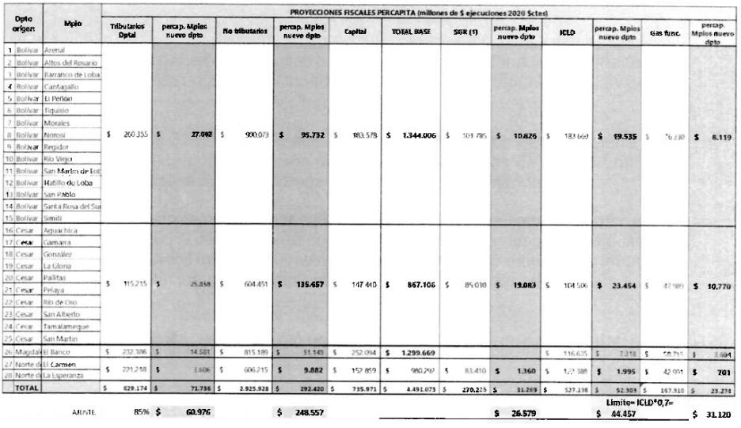

Posteriormente se suman estos ingresos resultando para el nuevo departamento ingresos corrientes e ingresos corrientes de libre destinación así:

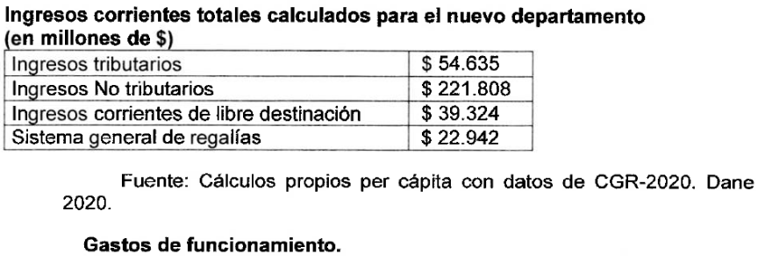

Con el análisis per cápita aplicado a los ingresos, se aplica para calcular los datos referentes al gasto de funcionamiento, como podemos observar en la última columna del cuadro 2.

Así resulta un gasto de funcionamiento por valor de $31.120 millones. No obstante, este es un dato de referencia pues el costo de la estructura administrativa toma como base los ICLD calculados de $44.457 millones para diseñar la nueva estructura administrativa de parte de la comisión designada por el gobierno, ceñidos sus costos a estos topes. No habría inconvenientes si tomamos como referencia los valores de gasto de funcionamiento de otros departamentos como observamos en el cuadro No 3.

Podemos considerar como referencia para el gasto de funcionamiento el valor límite permitido por la ley 617 de 2000 de este, a partir de los ingresos corrientes de libre destinación — ICLD - calculados anteriormente, por valor de $39.324 millones. La ley referida establece que en departamentos de cuarta categoría el gasto de funcionamiento no deberá superar el 70% de los ICLD, es decir ser inferior a $27.527 millones.

Departamentos como Putumayo y Amazonas hoy funcionan con gastos de funcionamiento de valor inferior al tope anterior. No obstante, debe considerarse que la menor carga prestacional de la nueva entidad redundaría en un potencial de gasto de funcionamiento inferior a estos, garantizándose el cumplimiento del indicador de viabilidad de la ley 617 de 2000.

Cuadro No 3

Comparativo gasto de funcionamiento e ICLD departamentos vigencia 2020 (en millones de $)x

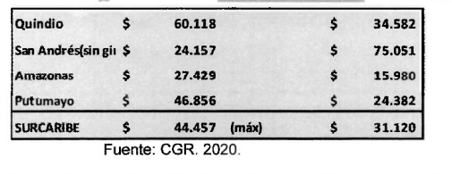

El gasto de inversión es el mismo de las distribuciones sectoriales resultantes de los respectivos ingresos.

[1] Son bienes básicos aquellos con elasticidad de ingreso entre 0 y 1.

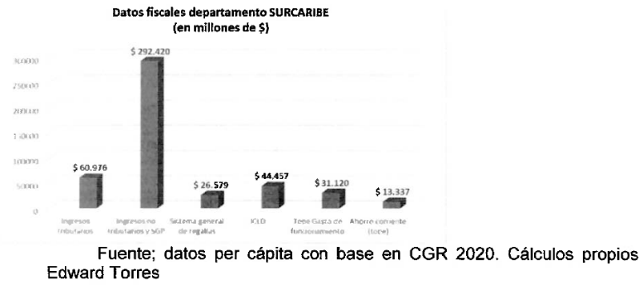

En cuanto a la sostenibilidad fiscal, el escenario financiero del departamento Surcaribe, con los indicadores de gasto dentro de los parámetros legales y el diseño de una estructura administrativa acorde con los ingresos disponibles, de parte de la comisión gubernamental designada para ello, garantiza un escenario de ahorro primario positivo.

Si bien los departamentos segregados tienen una deuda financiera precedente, también es cierto que los municipios de Surcaribe generaron durante años a esos departamentos los recursos tributarios y los derechos a participaciones nacionales suficientes para compensar aquellas deudas con origen en obras realizadas en estos municipios del departamento Surcaribe, si existieran.

En ese sentido la sostenibilidad por cuenta de nuevos créditos inicia con saldo de deuda bancaria en ceros para el nuevo departamento Surcaribe, y se continuaría, eso sí, con la financiación de vigencias futuras de obras realizadas en estos municipios, cuando sea el caso.

No hay impacto fiscal negativo para la nación

La creación del nuevo departamento SURCARIBE no impacta negativa ni permanentemente las finanzas de la nación.

El impacto principal del nuevo departamento SURCARIBE en las finanzas de la nación se daría en los rubros de transferencias departamentales, que constituyen la principal operación recíproca de la nación y las gobernaciones, pero no habría nuevo gasto por este concepto para la nación, sino que se daría una redistribución de la misma bolsa existente en la actualidad.

De los $502 billones presupuesto de la nación de 2024, el monto a distribuir a las entidades territoriales por transferencias del Sistema General de Participaciones SGP- fue de $67 1 billones, el 13% del total, mientras del sistema general de regalías ascendieron a $14,0 billones, equivalentes al 3% del presupuesto total.

Las anteriores cifras y porcentajes de transferencias de la nación a las entidades territoriales no se afectarían ni cambiarían con el nuevo departamento SURCARIBE. Para el caso de las departamentales simplemente se distribuirán, ya no entre 33 entidades (32 y gobernaciones y Bogotá), sino entre 33 con la nueva gobernación SURCARIBE. Es decir, no habría impacto fiscal para la nación en las transferencias del sistema general de participaciones y del sistema general de regalías, simplemente se daría una redistribución del mismo monto asignado en el presupuesto de la nación.

El gasto de funcionamiento es asumido por la nueva administración departamental y de acuerdo con la proyección de ingresos, los ingresos corrientes de libre destinación-ICLD son suficientes para financiar el gasto de funcionamiento, dentro de los rangos de legalidad dispuestos para el efecto por la ley 617/00.

En el parágrafo del artículo tercero se incluye una facultad al Sr. Presidente para cubrir los probables gastos transitorios que la implementación del departamento SURCARIBE pueda generar, de parte de entidades como el Departamento Nacional de Planeación-DNP- y demás pertinentes en los procesos técnicos de creación de la entidad. Pero una vez implementada la entidad esta contará con los recursos suficientes para solventar su gasto de funcionamiento, sin afectar por este concepto a las finanzas de la nación.

Para los departamentos reordenados tampoco hay impacto fiscal negativo.

Solamente les disminuyen las transferencias nominales por cuanto les disminuye la población por atender. En términos per cápita no se afectan.

El resultado no es una “pérdida” de recursos para unos territorios o una” ganancia” para otros, es mucho más que eso, es un ajuste al sistema de asignación de transferencias a los departamentos conforme a los criterios constitucionales de focalización y los principios de subsidiariedad y equidad.

Tampoco puede mirarse como una “disminución” de transferencias a las entidades objeto de reordenamiento pues, por ejemplo, si disminuyen al departamento de Bolívar las transferencias nominales del SGP EDUCACIÓN, también le disminuye la población por atender con esos recursos'® pues la “población estudiantil” es la variable relacionada con dicha transferencia, es decir en términos per cápita, que es la manera correcta de medir dichas transferencias, no habría una disminución sino un ajuste.

NECESIDAD APREMIANTE DE QUE ESTE PROYECTO DE ACTO LEGISLATIVO SEA UNA REALIDAD

Son más de seiscientos mil habitantes, que tienen un expectativa razonable para que este sueño se convierta en una realidad, con la cual, mejoraría sus condiciones materiales de existencia, desde el punto de vista, económico, social y cultural, amén del fortalecimiento de la participación política, como hemos demostrado a lo largo y ancho de esta exposición de motivos.

Este acto Legislativo es un proyecto en beneficio de todos los territorios involucrados: Para el país la oportunidad de hacer más eficiente el proceso de descentralización política, administrativa y fiscal; para el nuevo departamento SURCARIBE la oportunidad de implementar una visión de desarrollo propia y consolidar un nuevo eje de desarrollo en uno de los territorios más necesitados y con mayor potencial; para los departamentos objeto de reordenamiento como son Bolívar, Cesar, Magdalena y Norte de Santander la posibilidad de ser más eficientes al disminuir los altos costos de atención a territorios relativamente lejanos; para las comunidades y las instituciones de los municipios el mejoramiento del acceso a servicios institucionales menos costosos y más cercanos y eficientes. Una fórmula efectiva para el desarrollo en el que todos salen beneficiados.

En este momento de necesario ajuste de las finanzas de la nación, este Acto Legislativo aporta un muy pertinente ajuste al sistema de asignación de transferencias a los departamentos. El beneficio no solo es local sino macroeconómico, un modelo piloto que mejorará la función de asignación a cargo del estado y la aplicación efectiva de los principios constitucionales de subsidiariedad y equidad. No solo es un asunto de mayor eficiencia sino que el efecto de desarrollo que tendrá este territorio, que agrupa uno de los clusters de pobreza del país, generará un efecto multiplicador en forma de ahorros en el gasto de atención estatal y el aumento de los flujos de capital para el desarrollo.

Respecto del ámbito de construir una identidad cultural propia, se convierte en una necesidad imperiosa, por cuanto las distancias y la discriminación de la que estos segmentos poblacionales, han venido siendo objeto, por más de medio siglo, constituyen, sin dubitación alguna, unos elementos fuertes de retroceso e impedimento para construir, factores comunes de identidad.

Por ende, si logramos consolidarnos, como un nuevo ente territorial, lograremos, alrededor del agua, la conformación del territorio en una Bioregión, implementando de esta manera el primer punto del Plan Nacional de Desarrollo Potencia mundial de la Vida, aunado a ello, se unificarán, en una sola, cinco manifestaciones culturas: Guitarras, Tamboras, Porro, Décimas y la Cumbia, factores estos que nos han permitido, aun en forma dispersa, luchar, no solo por la preservación sino por su fortalecimiento, crecimiento y ulterior desarrollo.

De otra parte serían muchas las personas y familias beneficiadas directamente en aspectos tales como Salud, Vivienda, Educación, Seguridad, Justicia e infraestructura vial, es así cómo, podríamos contar a partir de la creación del Nuevo departamento, con un Centro Hospitalario de Alta Complejidad, con programas de vivienda de interés social, en punto a paliar el déficit de vivienda habitacional.

Merece especial atención el acápite relativo al tema educativo, específicamente el acceso a la Educación Superior, en esta región, que aspira a convertirse mediante este Acto Legislativo en Departamento, se gradúan anualmente unos Novecientos Cincuenta estudiantes, en Aguachica, de ellos Cuatrocientos Veinte (420), estudiantes de los cuales únicamente alcanzan a acceder a la Universidad, trescientos cincuenta (350) de 420 que aspiran a un cupo, en alguno de los siete programas de pregrado, que ofrece el Alma Mater, el resto quedan por fuera del sistema educativo, debido entre otros factores, a las distancias que existen entre el territorio y los claustros Universitarios, ubicados en las ciudades capitales de los respectivos departamentos, que como ya fue referenciado, quedan a más seis, siete y hasta diez horas, con altos costos de desplazamiento.

El hecho que este dato, esté únicamente referido al municipio de Aguachica, donde se ubica el centro educativo Superior, refleja que la posibilidad para que los jóvenes de estos veintisiete Municipios, restantes puedan acceder a la educación Superior, es bastante precaria, lo que cambiar sí se crea el Nuevo departamento Sur caribe puesto que inmediatamente habría que transformar la actual seccional de la Universidad Popular del Cesar, en una Universidad del nuevo Departamento.

9. Conflicto de intereses

Con base en el artículo 3° de la Ley 2003 de 2019, según el cual “El autor del proyecto y el ponente presentarán en el cuerpo de la exposición de motivos un acápite que describa las circunstancias o eventos que podrían generar un conflicto de interés para la discusión y votación del proyecto, de acuerdo con el artículo 286.

Estos serán criterios guías para que los otros congresistas tomen una decisión en torno a si se encuentran en una causal de impedimento, no obstante, otras causales que el Congresista pueda encontrar”.

Para el efecto, se colocan en consideración los criterios que la Ley 2003 de 2019 contempla para hacer el análisis frente a los posibles impedimentos que se puedan presentar en razón a un conflicto de interés en el ejercicio de la función congresional, entre otras las legislativas.

ARTÍCULO 1o. El artículo 286 de la Ley 5 de 1992 quedará así:

(...)

a) Beneficio particular: aquel que otorga un privilegio o genera ganancias o crea indemnizaciones económicas o elimina obligaciones a favor del congresista de las que no gozan el resto de los ciudadanos. Modifique normas que afecten investigaciones penales, disciplinarias, fiscales o administrativas a las que se encuentre formalmente vinculado.

b) Beneficio actual: aquel que efectivamente se configura en las circunstancias presentes y existentes al momento en el que el congresista participa de la decisión.

c) Beneficio directo: aquel que se produzca de forma específica respecto del congresista, de su cónyuge, compañero o compañera permanente, o parientes dentro del segundo grado de consanguinidad, segundo de afinidad o primero civil.

Para todos los efectos se entiende que no hay conflicto de interés en las siguientes circunstancias:

a) Cuando el congresista participe, discuta, vote un proyecto de ley o de acto legislativo que otorgue beneficios o cargos de carácter general, es decir cuando el interés del congresista coincide o se fusiona con los intereses de los electores.

b) Cuando el beneficio podría o no configurarse para el congresista en el futuro.

c) Cuando el congresista participe, discuta o vote artículos de proyectos de ley o acto legislativo de carácter particular, que establezcan sanciones o disminuyan beneficios, en el cual, el congresista tiene un interés particular, actual y directo. El voto negativo no constituirá conflicto de interés cuando se mantenga la normatividad vigente.

d) Cuando el congresista participe, discuta o vote artículos de proyectos de ley o acto legislativo de carácter particular, que regula un sector económico en el cual el congresista tiene un interés particular, actual y directo, siempre y cuando no genere beneficio particular, directo y actual.

f) Cuando el congresista participa en la elección de otros servidores públicos mediante el voto secreto. Se exceptúan los casos en que se presenten inhabilidades referidas al parentesco con los candidatos (...)”.

En razón a lo expuesto, se considera que para la discusión y aprobación de este Proyecto de Acto Legislativo no existen circunstancias que pudieran dar lugar a un eventual conflicto de interés por parte de los Honorables Congresistas, por tratarse de una iniciativa de carácter general, impersonal y abstracta, con lo cual no se materializa una situación concreta que permita enmarcar un beneficio particular, directo ni actual.

En suma, se considera que este proyecto de Acto legislativo, se enmarca en lo dispuesto por el literal a del artículo primero de la Ley 2003 de 2019 sobre la hipótesis de cuando se entiende que no hay conflicto de interés.

En todo caso, es pertinente aclarar que los conflictos de intereses son personales y corresponde a cada Congresista evaluarlos, pudiendo manifestar cuando considere que está inmerso en el impedimento.

10. IMPACTO FISCAL.

Recordando la Ley 819 de 2003 “Por la cual se dictan normas orgánicas en materia de presupuesto, responsabilidad y transparencia fiscal y se dictan otras disposiciones”, en su artículo 7 indica que “el impacto fiscal de cualquier proyecto de ley, ordenanza o acuerdo, que ordene gasto o que otorgue beneficios tributarios, deberá hacerse explícito y deberá ser compatible con el Marco Fiscal de Mediano Plazo. Para estos propósitos, deberá incluirse expresamente en la exposición de motivos y en las ponencias de trámite respectivas los costos fiscales de la iniciativa y la fuente de ingreso adicional generada para el financiamiento de dicho costo”.

Haciendo relación a los posibles costos, se menciona que no se incurre en gastos adicionales. Asimismo, la Corte Constitucional ha indicado que el impacto fiscal no puede ser, en ningún caso, un obstáculo para el desarrollo de las iniciativas legislativas. En la Sentencia C-490 de 2011, la Corte manifestó que:

El mandato de adecuación entre la justificación de los proyectos de ley y la planeación de la política económica, empero, no puede comprenderse como un requisito de trámite para la aprobación de las iniciativas legislativas, cuyo cumplimiento recaiga exclusivamente en el Congreso. Ello en tanto (i) el Congreso carece de las instancias de evaluación técnica para determinar el impacto fiscal de cada proyecto, la determinación de las fuentes adicionales de financiación y la compatibilidad con el marco fiscal de mediano plazo; y (ii) aceptar una interpretación de esta naturaleza constituiría una carga irrazonable para el Legislador y otorgaría un poder correlativo de veto al Ejecutivo, a través del Ministerio de Hacienda, respecto de la competencia del Congreso para hacer las leyes. Un poder de este carácter, que involucra una barrera en la función constitucional de producción normativa, se muestra incompatible con el balance entre los poderes públicos y el principio democrático. La exigencia de la norma orgánica, a su vez, presupone que la previsión en cuestión debe contener un mandato imperativo de gasto público.

Y en Sentencia C-502 de 2007 de la misma Corte, señaló que el impacto fiscal de las normas no puede convertirse en impedimento para que las corporaciones públicas ejerzan su función legislativa y normativa:

En la realidad, aceptar que las condiciones establecidas en el artículo 7° de la Ley 819 de 2003 constituyen un requisito de trámite que le incumbe cumplir única y exclusivamente al Congreso, reduce desproporcionadamente la capacidad de iniciativa legislativa que reside en el Congreso de la República, con lo cual se vulnera el principio de separación de las Ramas del Poder Público, en la medida en que se lesiona seriamente la autonomía del Legislativo.

11. PLIEGO DE MODIFICACIONES:
No se proponen modificaciones al articulado del Proyecto de Acto Legislativo inicialmente radicado.
12. PROPOSICIÓN.
Con fundamento en las anteriores consideraciones, presento ponencia positiva y, en consecuencia, solicito a los Honorables Representantes que integran la Comisión Primera de esta Cámara, dar Primer Debate al PROYECTO DE ACTO LEGISLATIVO NO. 207 DE 2025 CÁMARA: “Por la cual se reforma el artículo 309 de la Constitución Política de Colombia, con el fin de crear un nuevo departamento y se dictan otras disposiciones”, conforme al texto propuesto.

De los Honorables Congresistas,

EDUARD SARMIENTO HIDALGO
Representante a la Cámara por Cundinamarca
Pacto Histórico

TEXTO PROPUESTO PARA PRIMER DEBATE DEL PROYECTO DE ACTO LEGISLATIVO N°207 de 2025 CÁMARA “Por la cual se reforma el artículo 309 de la Constitución Política de Colombia, con el fin de crear un nuevo departamento y se dictan otras disposiciones”.

EL CONGRESO DE COLOMBIA

DECRETA:

ARTÍCULO 1°. Adiciónese un inciso al artículo 309 de la Constitución Política de
1991:

“Artículo 309. Erigirse en departamento las intendencias de Arauca, Casanare, Putumayo, el Archipiélago de San Andrés, Providencia y Santa Catalina, y las comisarías del Amazonas, Guaviare, Guainía, Vaupés y Vichada. Los bienes y derechos que a cualquier título pertenecían a las intendencias y comisarías continuarán siendo de propiedad de los respectivos departamentos.

el cual quedará así:

“Artículo 309. Erigirse en departamento las intendencias de Arauca, Casanare, Putumayo, el Archipiélago de San Andrés, Providencia y Santa Catalina, y las comisarías del Amazonas, Guaviare, Guainía, Vaupés y Vichada. Los bienes y derechos que a cualquier título pertenecían a las intendencias y comisarías continuarán siendo de propiedad de los respectivos departamentos.
Créase el Departamento Surcaribe con capital el municipio de Aguachica.”

ARTÍCULO 2°. TRANSITORIO. Facúltase por tres (3) meses al Presidente de la República para expedir los decretos con fuerza de ley necesarios para la implementación y funcionamiento del nuevo departamento Surcaribe, formado por el territorio de los Municipios de Pailitas, Pelaya, Tamalameque, La Gloria, Aguachica, Gamarra, San Martín, San Alberto, González y Río de Oro, que hoy conforman parte del Departamento de Cesar; El Banco que hoy conforma parte del Departamento de Magdalena; El Carmen y La Esperanza, que hoy conforman parte del Departamento de Norte de Santander; Cantagallo, El Peñón, San Martín de Loba, Barranco de Loba, Hatillo de Loba, Altos del Rosario, Norosí, Regidor, Tiquisio, Morales, Arenal, Río Viejo, Santa Rosa del Sur, Simití y San Pablo, que hoy conforman parte del Departamento de Bolívar; con los límites y territorios que tienen actualmente los mencionados Municipios.

ARTÍCULO 3o. TRANSITORIO. Facúltase al presidente de la República para designar un Gobernador encargado por el término de doce (12) meses, con las funciones previstas por la ley, así como de una Comisión de Gobierno integrada por funcionarios del gobierno nacional, encargada de diseñar e implementar la estructura administrativa del Departamento de Surcaribe. Antes de expirar dicho plazo se convocarán elecciones para los cargos de gobernador y diputados de la asamblea departamental del departamento Surcaribe.

ARTÍCULO 4o. El presente Acto legislativo rige a partir de su sanción y publicación y deroga las normas que le sean contraria.

Atentamente:

EDUARD SARMIENTO HIDALGO
Representante a la Cámara por Cundinamarca
Pacto Histórico

Nota: son base y complemento del presente Acto Legislativo los anexos “Documento Técnico departamento Surcaribe”, elaborado por la junta Colegiada del movimiento ciudadano Surcaribe con el acompañamiento del Departamento Nacional de Planeación y el documento “Efectos de la organización político-administrativa en la política pública de asignación de transferencias departamentales focalizadas por criterio de pobreza: Un estudio de caso en Magdalena y Bolívar” de Edward Torres Ruidiaz.
Basado en Torres Ruidiaz, E. (2024), “Efectos de la organización político-administrativa en la política pública de asignación de transferencias departamentales focalizadas por criterio de pobreza: Un estudio de caso en Magdalena y Bolívar”. Bucaramanga: Trabajo de grado de maestría
Ibid.
Ibid.
Basado en Torres Ruidiaz, E. (2024), “Efectos de la organización político-administrativa en la política pública de asignación de transferencias departamentales focalizadas por criterio de pobreza: Un estudio de caso en Magdalena y Bolívar”. Bucaramanga: Trabajo de grado de maestría Universidad Industrial de Santander.
Sentencia No. C-180 de 1994, M.P. Dr. Hernando Herrera Vergara.
El Poder de Decisión Electoral - PDE es un concepto tomado de Torres Ruidiaz, E. (2024). “Efectos de la organización político-administrativa en la política pública de asignación de transferencias departamentales focalizadas por criterio de pobreza: Un estudio de caso en Magdalena y Bolívar”. Bucaramanga: Trabajo de grado de maestría Universidad Industrial de Santander.
Alarcon, Luis. Espacio. poblamiento y variaciones territoriales en el estado soberano sdle Magdalena.1995.
Gaceta del Congreso AÑO XXI - N? 200 Bogotá, D. C., viernes, 4 de mayo de 2012.
Gaceta del Congreso. AÑO XVIII - N? 566 Bogotá, D. C., viernes 10 de julio de 2009
Esta instancia de las audiencias públicas se hizo en cabeza del movimiento del nuevo departamento en la Depresión Momposina, en cabeza de El Banco y Mompox, varios de cuyos municipios y líderes hoy están sumados hoy al departamento SURCARIBE.
Referentes conceptuales de Orlando Fals Borda, Edgar Rey Sinning, entre otros.
Plan de Desarrollo 2022-2026, Colombia, potencia de la vida
Verificados para departamentos Quindio el indicador ICLD/gasto de funcionamiento de 56% y Vichada con 42%, ambos en instancia de cumplimiento en 2022 (CGR). Los restantes según indicador IDF (DNP).
Guillermo Fonseca Trueque en Sociedad Geográfica de Colombia-Sogeocol: “(Benkos) invadió las sabanas de Corozal (Sincelejo aún no existía) en busca de sus aliados los Indios de Jegua que estaban por los lados de la depresión Momposina; luego, aliado con los del Cacique Loba y los Chimilas, siguió por el río Karibe abajo y fundó palenques en las proximidades del delta del río muy cerca de su mar. También en Miguel Chajin Jimeno en Lecturas dominicales de El Heraldo, 1997/10/11: Benkos aún vive en la tradición oral. También en Edward Torres Ruidiaz, Miguel Chajin J. en Revista Educando (2011/10/21): De Benkos a El Banco, historia de una treta española: “Para 1680 los negros libertos procedentes de las minas de Loba llegan hasta el entonces poblado de Santiago de Sonpalton, o Barbudo o Tamalameque, habitado por los indios Pocabuy y Malibues. Allí, actuando como grupo mayoritario por la falta de hombres indios por cuenta del acoso Español, los negros rebautizaron el sitio como BENKOS, en honor a su caudillo. Al parecer este nombre fue de uso común entre 1680 y 1725. Unos años después José Domingo Ortiz trae la imagen en piedra negra pulida de la Virgen de La Candelaria que para los negros representaba su símbolo de rebeldía. El sincronismo resultó en el nombre de NUESTRA

